Дисеминација
– Израда паноа о дисеминацији пројекта
- Излошба пројектних активности на великом паноу школе
У холу школе је ажуриран дисеминацијски пано и како се спроводио план дисеминације , како се завршавала поједина активност са пројекта тако су се додавала обавештења која су могли да виде сви ученици, родитељи и посетиоци наше школе. Транспарентност нашег.
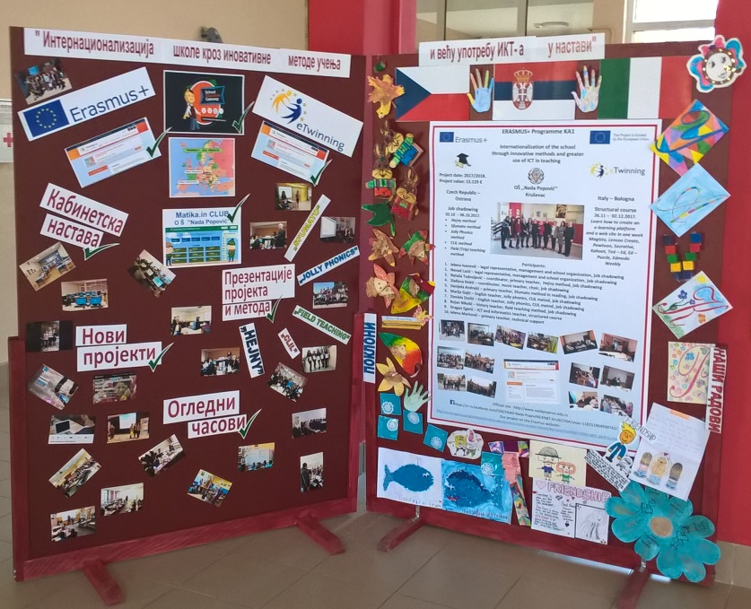
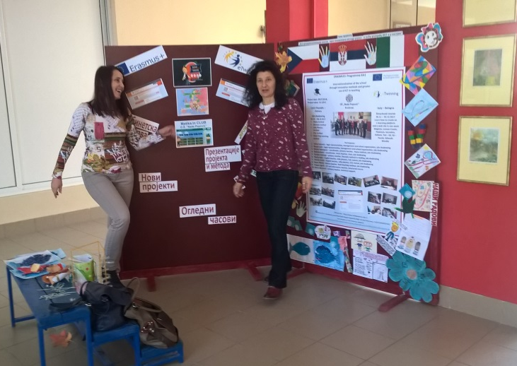
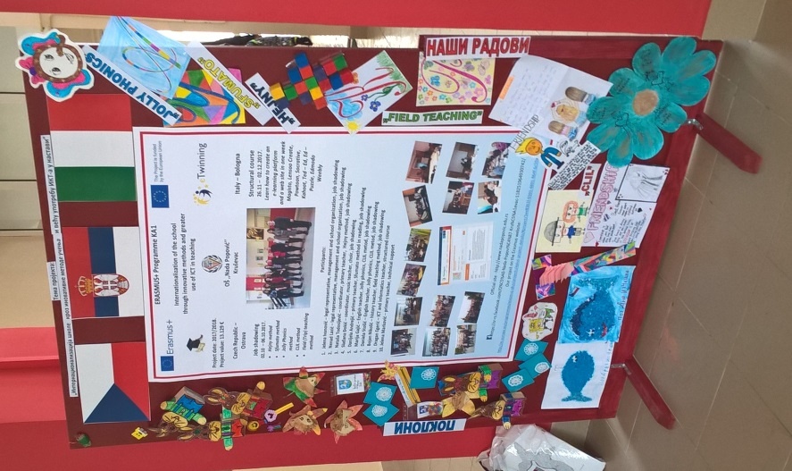

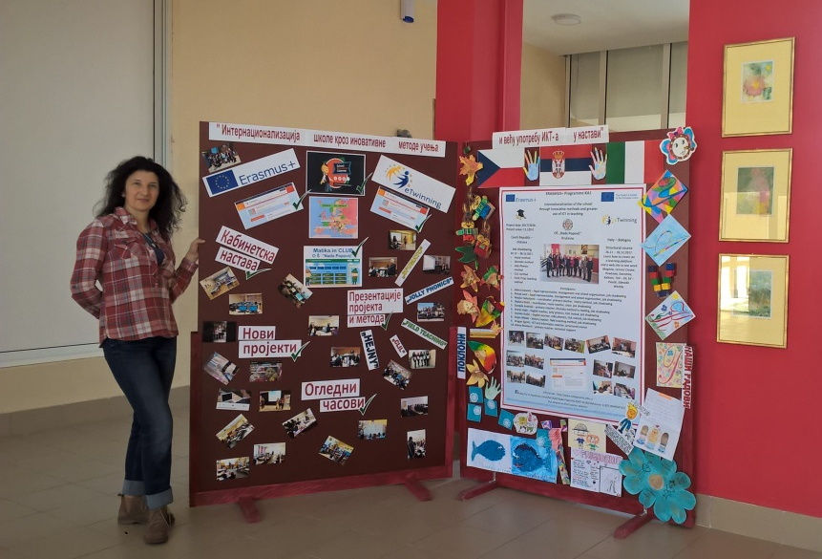
Транспарентност нашег пројекта редовно је обезбеђивана и на друштвеним мрежама наше школе и на сајту школе и пројекта.
Координатор : Наташа Тодосијевић

